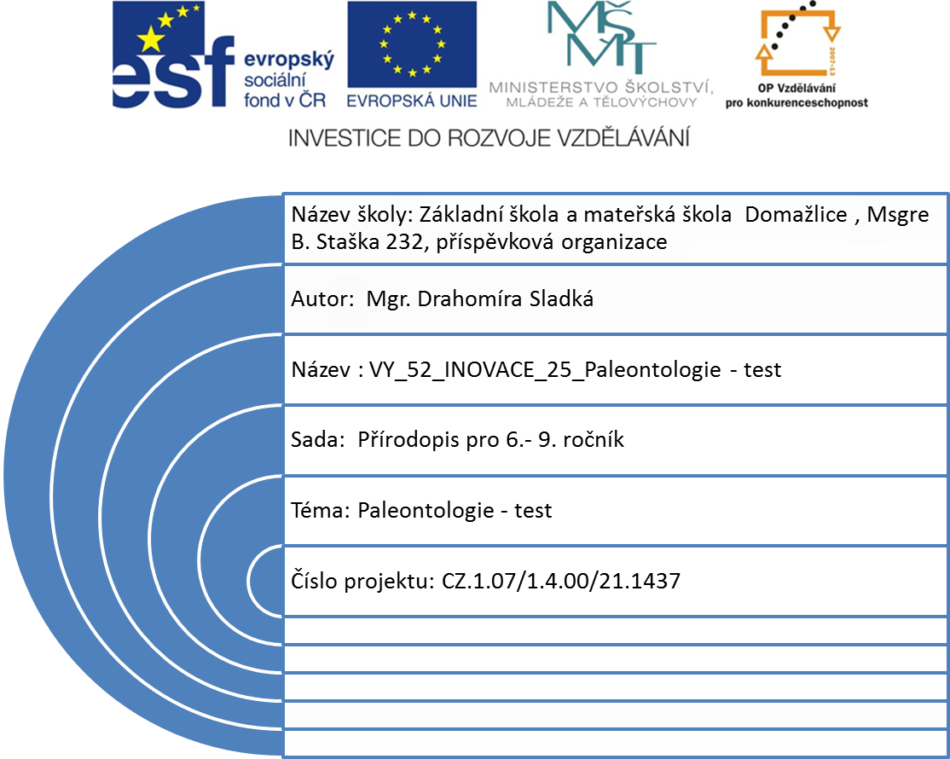

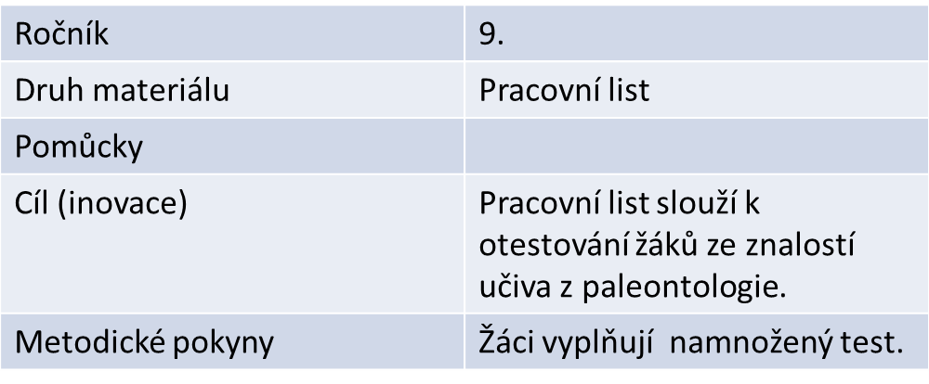
Anotace

Úkol:
Roztřiď níže uvedené jevy a organismy ke geologickým
érám. (Uveď pouze abecední symboly.)

PRAHORY A STAROHORY:
PRVOHORY:
DRUHOHORY:
TŘETIHORY:
ČTVRTOHORY:
Jevy a organismy k roztřídění:
- Variské vrásnění
- Alpinsko-himalajské vrásněni
- Chemický vývoj života
- Rozvoj krytosemenných rostlin
- Rozvoj nahosemenných rostlin
- Rozvoj kapradin
- První řasy
- Trilobit
- První ryby
- První obojživelníci
- První plazi
- První ptáci
- První savci
- Vývoj člověka
- Černé uhlí
- Hnědé uhlí
- Mamut

Kontrola:

PRAHORY A STAROHORY: c, g
PRVOHORY: a, f, h, i, j, k, o
DRUHOHORY: b, e, l, m
TŘETIHORY: b, d, p
ČTVRTOHORY: b, n, q

